УДК 539.3

ОСОБЕННОСТИ НАПРЯЖЕННО-ДЕФОРМИРОВАННОГО СОСТОЯНИЯ КОМЛЕВОЙ ЧАСТИ ЛОПАСТИ НЕСУЩЕГО ВИНТА

Бурцев Б.Н., Тютюнников Н.П.*

ОАО «Камов», г. Москва, Россия
*ФГБУН Институт прикладной механики Российской академии наук, г. Москва, Россия

РЕЗЮМЕ

В статье приводятся результаты исследования напряженно-деформированного состояния комлевой части композитной лопасти вертолета. Проведены стендовые испытания по определению разрушающей нагрузки, выявлены особенности характера разрушения комлевой части. Построена конечно-элементная модель конструкции с нелинейными граничными условиями на поверхностях контакта. На основании проведенных расчетов сделаны выводы о вероятных сценариях разрушения комлевой части лопасти и оптимальном соотношении слоев различной ориентации композитного материала.

Ключевые слова: композитная лопасть; комлевая часть; стендовые испытания; конечно-элементная модель; сценарий разрушения

THE STRESS-STRAIN STATE FEATURES OF THE HELICOPTER BLADE BUTT

Burcev B.N., Tutunnikov N.P.*

PC “Kamov”, Moscow, Russia
*Institute of applied mechanics of Russian Academy of Sciences, Moscow, Russia

SUMMARY

There are analysis results of stress-strain state of the helicopter composite blade butt in this article. Rig tests for determination of crushing load are performed and characteristic features of blade butt crush are detected. Finite element model with nonlinear boundary conditions on the contact surfaces of the construction are building. On the ground of made calculations the conclusions about crush probable scripts of the blade butt part are formulated.

Key words: composite blade; butt part; rig tests; finite element model; nonlinear boundary conditions; contact surfaces; crush script

1. ВВЕДЕНИЕ

Использование композиционных материалов (КМ) для лопастей имеет существенные преимущества по сравнению с традиционно используемыми материалами. Эти преимущества обусловлены высокими усталостными характеристиками, стойкостью КМ к воздействию внешней среды.
В России КМ в конструкциях лопастей несущего винта (НВ) вертолета успешно используются в течение многих лет. Первые опытные изделия появились в пятидесятых годах ХХ века. В конце 1950-х годов на фирме КАМОВ были разработаны, изготовлены и испытаны стеклопластиковые лопасти несущего винта. В 1965г. впервые запущены в серийное производство стеклопластиковые лопасти винта вертолета Ka-15. С 1967 г. серийно изготавливаются стеклопластиковые лопасти винта вертолета Ka-26. С конца 1970-х фирмой КАМОВ серийно изготавливаются стеклоуглепластиковые лопасти винта вертолетов типа Ка-27, Ка-29, Ка-32 и продолжают изготавливаться по настоящее время. С 1982 года серийно изготавливаются лопасти вертолета Ка-50, а затем
Ка-52.
При проектировании таких конструкций существенные трудности представляют расчетные исследования напряженно-деформированного состояния лопасти в области узлов крепления. Если в целом для лопасти можно использовать расчетные модели, основанные на гипотезе плоских сечений [1], то в комлевой части лопасти (рис.1) возникает сложное напряженное состояние, обусловленное контактным взаимодействием композитного материала лопасти с металлическими втулками узла крепления.
Рис.1.

Решение подобных задач и в настоящее время представляет существенные технические трудности. Поэтому экспериментальные исследования, стендовые испытания лопастей из КМ в обязательном порядке сопровождают изделия, как при проектировании, так и в ходе эксплуатации. В частности, одним из обязательных пунктов программы стендовых испытаний является определение разрушающей нагрузки для отдельных образцов лопастей (или их комлевых частей).
В то же время значительный прогресс вычислительной техники и программного обеспечения (прежде всего, конечно-элементных программ [2]) в настоящее время дает возможность достаточно точно оценить напряженное состояние конструкции, используя ее виртуальную модель. Кроме того, и это вероятно не менее важно, такие конечно-элементные модели позволяют исследовать характер напряженно-деформированного состояния в таких местах конструкции, в которых экспериментальные измерения (с помощью тензодатчиков) затруднены или вообще невозможны.
Настоящая работа посвящена построению расчетной модели комлевой части лопасти несущего винта вертолета Ка-226. Лопасть выполнена из композитного материала и представляет собой тонкостенную балку переменного сечения. В комлевой области сечение постоянно. Стенки представляют собой многослойные пакеты из листов стеклоткани различной ориентации (продольно ориентированные листы и листы, главные направления жесткости которых ориентированы по углам +45º и –45º к продольной оси лопасти).
Для крепления лопасти в комлевой части просверлены два отверстия для болтов-втулок. От смятия комля при затяжке этих болтов комель предохраняется с помощью внутренней системы подузловых пластин и распорных втулок.
В результате наиболее опасными с точки зрения разрушения комлевой части являются усилия, стремящиеся «вырвать» болты-втулки крепления из композитного материала комля лопасти.
На рис.2 и 3 приведены фотографии комля лопасти, разрушенного при стендовых испытаниях от действия растягивающей силы, моделирующей центробежную силу, возникающую при вращении лопасти.
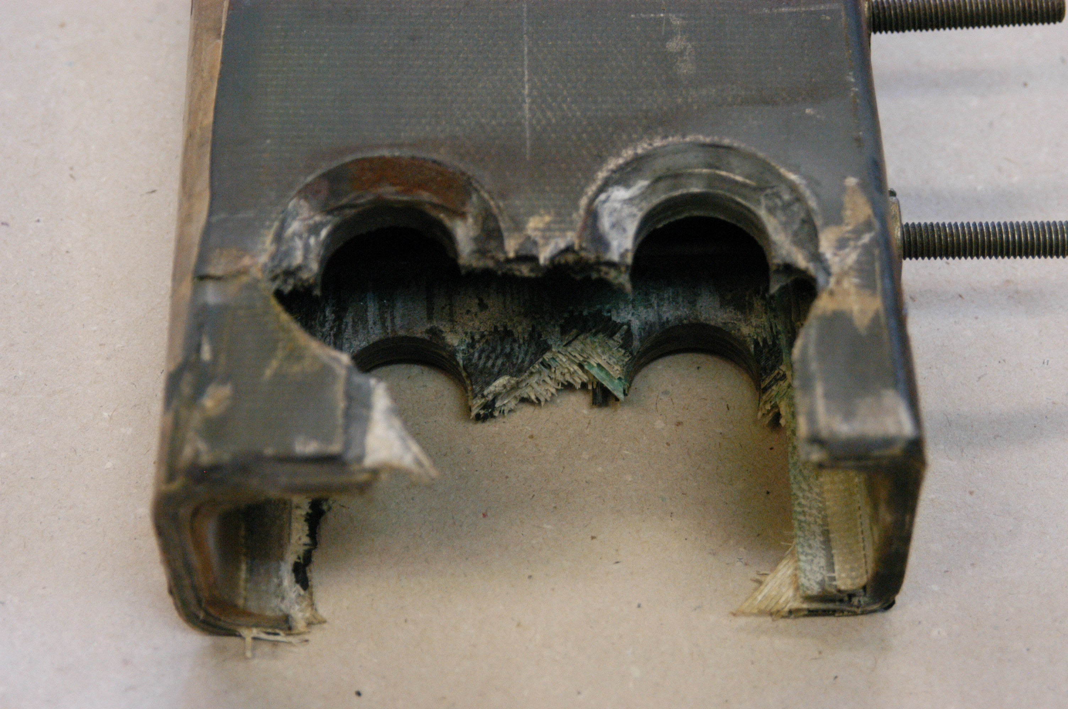
Рис.2.

На этих фотографиях видно, что разрушение комля начинается во внешних точках отверстий. Причем линия, по которой вначале развивалось разрушение, направлена примерно под углом 45º к продольной оси лопасти.
По внешнему виду поверхностей разрушения можно сделать качественный вывод. Разрушение происходит в результате возникновения больших касательных напряжений в листах с ориентацией ±45º (межволоконный сдвиг). Прочность комля, таким образом, в значительной части обуславливается соотношением листов с различной ориентацией в пакете композитного материала.
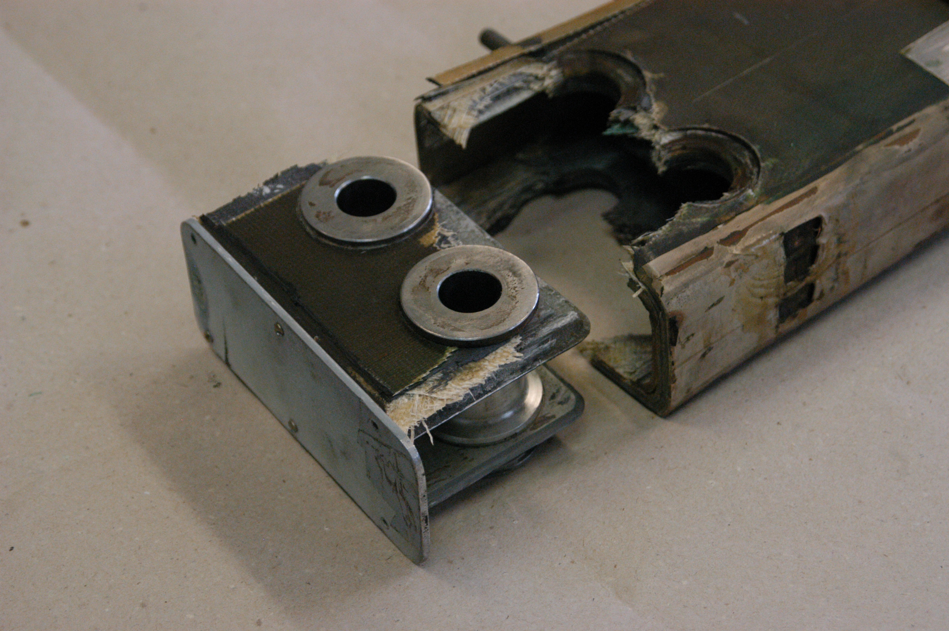
Рис.3.

2. МЕТОДИКА ИССЛЕДОВАНИЙ

Для построения расчетной модели используется метод конечных элементов [2]. Композитный многослойный пакет моделируется с помощью специальных слоистых элементов. Пакет состоит из чередующихся листов стеклоткани и углеленты с различной ориентацией (0º и ±45º, где угол ориентации отсчитывается отсчитывается от направления оси лопасти). В целом пакет представляет собой ортотропную структуру с осью главной жесткости, направленной по оси лопасти.
Многослойный пакет в модели перед проведением расчета занимается эквивалентной пластиной. Физические соотношения – соотношения между внутренними погонными усилиями и моментами и соответствующими деформациями и изменениями кривизн определяются матричным
соотношением [3]
$\left\{\begin{matrix}N_{z} \\ N_{s} \\ N_{\text{sz}} \\ M_{z} \\ M_{s} \\ M_{\text{zs}} \\ M_{\text{sz}}\end{matrix}\right\}=\left[\begin{matrix}B_{\text{11}} & B_{\text{12}} & B_{\text{13}} & C_{\text{11}} & C_{\text{12}} & C_{\text{13}}^{\left(1\right)} & C_{\text{13}}^{\left(2\right)} \\ B_{\text{21}} & B_{\text{22}} & B_{\text{23}} & C_{\text{21}} & C_{\text{22}} & C_{\text{23}}^{\left(1\right)} & C_{\text{23}}^{\left(2\right)} \\ B_{\text{31}} & B_{\text{32}} & B_{\text{33}} & C_{\text{31}} & C_{\text{32}} & C_{\text{33}}^{\left(1\right)} & C_{\text{33}}^{\left(2\right)} \\ C_{\text{11}} & C_{\text{12}} & C_{\text{13}} & D_{\text{11}} & D_{\text{12}} & D_{\text{13}}^{\left(1\right)} & D_{\text{13}}^{\left(2\right)} \\ C_{\text{21}} & C_{\text{22}} & C_{\text{23}} & D_{\text{21}} & D_{\text{22}} & D_{\text{23}}^{\left(1\right)} & D_{\text{23}}^{\left(2\right)} \\ C_{\text{31}}^{\left(1\right)} & C_{\text{32}}^{\left(1\right)} & C_{\text{33}}^{\left(1\right)} & D_{\text{31}}^{\left(1\right)} & D_{\text{32}}^{\left(1\right)} & D_{\text{33}}^{\left(\text{11}\right)} & D_{\text{33}}^{\left(\text{12}\right)} \\ C_{\text{31}}^{\left(2\right)} & C_{\text{32}}^{\left(2\right)} & C_{\text{33}}^{\left(2\right)} & D_{\text{31}}^{\left(2\right)} & D_{\text{32}}^{\left(2\right)} & D_{\text{33}}^{\left(\text{21}\right)} & D_{\text{33}}^{\left(\text{22}\right)}\end{matrix}\right]\left\{\begin{matrix}ε_{z} \\ ε_{s} \\ γ_{\text{sz}} \\ κ_{z} \\ κ_{s} \\ κ_{\text{zs}} \\ χ_{\text{sz}}\end{matrix}\right\}$ (1)
Коэффициенты жесткости такой эквивалентной пластины определяются интегрированием по толщине многослойного пакета [4]. В частности мембранные коэффициенты жесткости определяются следующими выражениями
(2)
В формулах (2): $h^{ν}$ - толщина ν-го слоя; $E_{1}^{ν},E_{2}^{ν},G_{\text{12}}^{ν}$ - модули упругости и сдвига ν-го слоя; $μ_{\text{12}}^{ν},μ_{\text{21}}^{ν}$ - коэффициенты Пуассона ν-го слоя; $ϕ_{ν}$ - угол ориентации ν-го слоя.
Модель строится только для части лопасти – от комлевого торца до сечения, достаточно удаленного от узла крепления. Внешний вид модели показан на рис.4. Нагрузка (центробежная сила) прикладывается к торцевому сечению модели, то есть сечению, по которому комель мысленно отрезается от лопасти.
Втулки-болты крепления, проходящие через отверстия композитной лопасти, в принятой модели считаются абсолютно жесткими. Контакт композитного материала с втулками моделируется с помощью специальных нелинейных элементов зазора. Их использование в данной модели позволяет с одной стороны запретить перемещения композита внутрь втулки, но допустить при этом возможное отлипание композита и его скольжение по поверхности втулки.

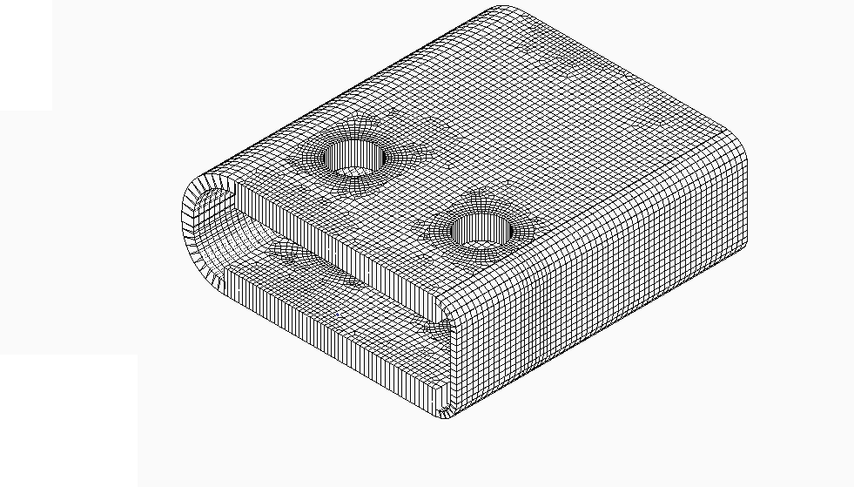
Рис.4.

3. РЕЗУЛЬТАТЫ ЧИСЛЕННОГО МОДЕЛИРОВАНИЯ

Для построенной модели проведены расчеты напряженно-деформированного состояния, возникающего в результате действия растягивающей силы. Величина сила была принята номинальной, соответствующей стандартным полетным условиям.
Деформированная форма модели представлена на рис.5. На этом рисунке перемещения представлены в сильно увеличенном виде. В целом эта картинка подтверждает очевидный вывод, следующий как из экспериментальных результатов, так и из соображений здравого смысла: максимальные деформации и напряжения возникают в области контакта композита и втулок. Соответственно и разрушение лопасти начинается в этой области.

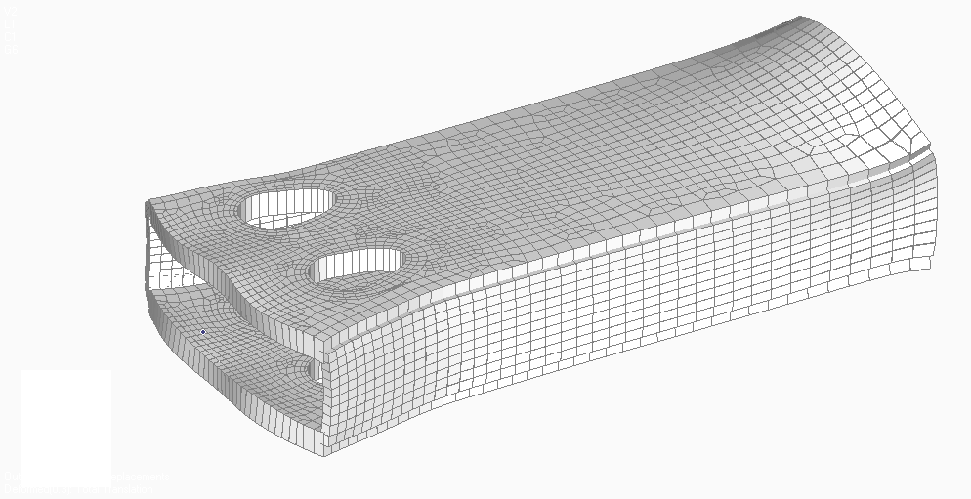
Рис.5.

В связи с этим наибольший интерес представляют напряжения, возникающие возле отверстий узлов крепления. Отметим, что поскольку данная статья не является техническим отчетом, а также в целях экономии времени и места, здесь не приводится подробных численных результатов. Поэтому сначала сформулируем некоторые качественные выводы, сделанных на основании анализа численных результатов. А после этого перейдем к главной цели данного исследования – объяснению причин и характеру разрушения комлевой части лопасти.
Во-первых, следует отметить, что напряженное состояние композитного пакета в области возле отверстий (где он зажат между головкой болта и подузловой пластиной) практически является плоским. Таким образом, в этой области преобладающими являются мембранные усилия (продольные и поперечные нормальные напряжения, напряжения сдвига в плоскости пакета).
Во-вторых, в составе пакета листы углеленты составляют малую долю. Поэтому далее приводятся данные по напряжениям только в листах стеклоткани.
Как показали стендовые испытания, разрушение начинает развиваться в слоях с ориентацией ±45º. На рис.6 для одного из листов с ориентацией +45º показано распределение нормальных продольных (в направлении основы) напряжений в области отверстий узла крепления. Как отмечалось выше, и как подтвердили результаты расчетов, напряженное состояние в области отверстий практически не отличаются от плоского. То есть напряженное состояние других листов пакета с такой же ориентацией практически одинаково.
На этом рисунке, как и на последующих, показано напряженное состояние листа, входящего в состав верхней панели. Для нижней панели при рассмотренном случае нагружения напряженное состояние практически не отличается.
Направление действия продольной внешней силы слева направо. Сплошной линией на всех рисунках показано направление главной жесткости (основы) данного листа стеклоткани.
Максимальные напряжения сжатия (они показаны темным цветом) возникают на границе контакта композита с втулкой, но по величине они составляют примерно 15% от предела прочности стеклоткани в этом направлении.
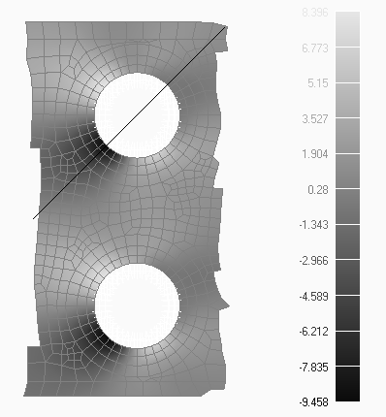
Рис.6.

На рис.7 для листов этой же ориентации показано распределение нормальных поперечных (вдоль утка) напряжений. Эти напряжения также относительно невелики и не превышают 25% предела прочности стеклоткани в поперечном направлении.
На рис.8 для листов с ориентацией +45º показано распределение касательных напряжений. Пики этих напряжений (показаны темным цветом) достигают порядка 50% от предела прочности. Если сравнить этот рисунок с фотографиями разрушенного образца, то очевидно, что разрушение начало развиваться именно в местах этих концентраторов.
Для листов стеклоткани с ориентацией -45º (см рис.9) пики касательных напряжений расположены в тех же самых местах. Таким образом, можно считать установленным, что причина разрушения комля лопасти заключается в возникновении больших напряжений сдвига в листах с ориентацией ±45º.
Также представляет интерес распределение касательных напряжений в продольно ориентированных листах стеклоткани (рис.10). Эти напряжения несколько ниже напряжений в 45-градусных листах, но также близки
к 50-процентному уровню.

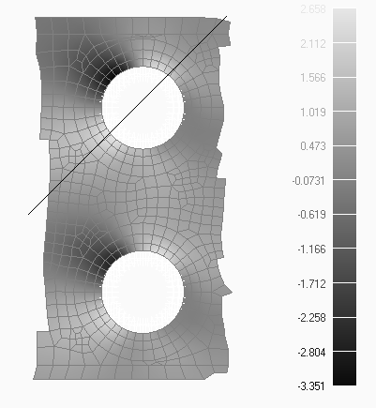
Рис.7.

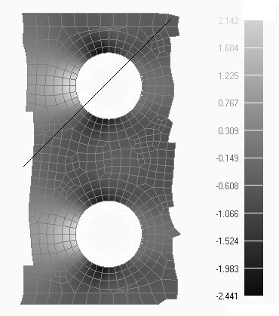
Рис.8.
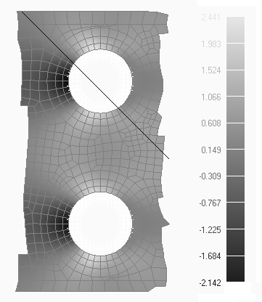
Рис.9.

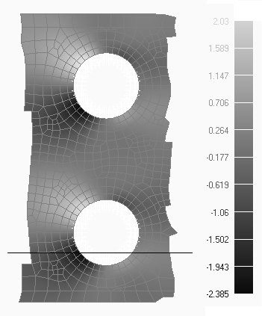
Рис.10.

Данные результаты получены для конструкции, у которой доля
45-градусных листов в толщине верхней и нижней панелей комля составляет около 55% от толщины композитного пакета. Можно предположить, что увеличивая долю продольно ориентированных листов, можно добиться снижения опасных касательных напряжений в 45-градусных листах. Дополнительные расчеты показали, что такое снижение действительно происходит. Однако при этом увеличиваются касательные напряжение в продольно ориентированных листах. Оптимальное соотношение 45-градусных и продольно ориентированных листов стеклоткани, при которых максимальные касательные напряжения в листах обоих видов примерно одинаковы, составляет около 50%.

4. РЕЗУЛЬТАТЫ И ВЫВОДЫ

- Разработана конечно-элементная модель комля лопасти несущего винта вертолета с учетом нелинейных условий контакта композитного материала лопасти с болтами узла крепления.
- Причиной разрушения лопасти в области узлов крепления является возникновение высоких сдвиговых напряжений в листах стеклоткани
- Местами концентраций напряжений сдвига на границе контакта композитного пакета с втулками являются точки: с угловой координатой порядка 45º для продольно ориентированных листов, и порядка 85º для листов с ориентацией ±45º (см рис. 8-10).
- Оптимальное соотношение количества листов различной ориентации близко к 50%-му. Половина листов должна быть ориентирована вдоль оси лопасти, остальные под углами ±45º. Повышение доли продольно ориентированных листов приведет к росту максимальных напряжений сдвига в этих листах и, как следствие, к снижению прочности комля. Повышение доли 45-градусных листов приведет к аналогичному результату.

ЛИТЕРАТУРА

- Михеев Р.А. Прочность вертолетов. – М.: Машиностроение, 1984. – 280 с.
- Bathe K.J. Finite element procedures. – Prentice-Hall, Inc., 1996. – 1038 p.
- Васильев Д.В. Расчет тонкостенных анизотропных композитных стержней. Диссертация на соискание ученой степени кандидата технических наук. – М.: МАТИ, 2001. – 166 с.
- Васильев В.В. Механика конструкций из композиционных материалов. – М.: Машиностроение, 1988 – 272 с.

Поступила в редакцию 18 октября 2012 года.

Сведения об авторах: Бурцев Борис Николаевич, д.т.н., начальник отделения, АиЛ ОКБ ОАО Камов, г. Москва, Россия Тютюнников Николай Петрович, д.т.н., в.н.с., ФГБУН Институт прикладной механики Российской академии наук, г. Москва, Россия

